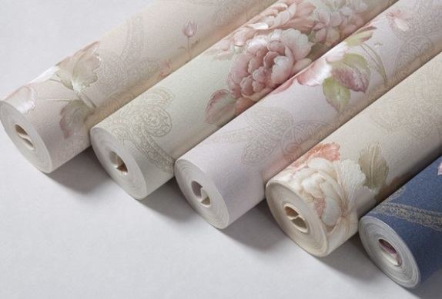
АНАЛИЗ НА ПАЗАРА НА ТАПЕТИ В РУСИЯ

Според данни на анализаторите на DISCOVERY Research Group, обемът на пазара на тапети в Русия през 2017 г. възлиза на 190 142 тона, което е еквивалентно на $588 484 хил. Ръстът на обема на пазара е 0.9% в натурално изражение и 13% в стойностно. Най-голям дял на пазара на тапети в Русия през 2017 г. в натурално изражение заема „Палитра“. Също така, големи марки на пазара са „Саратовские обои“ и украинската марка „Славянские обои“.
Намалението на обемите на вноса през 2015 г. спрямо предходната с 29% се дължи на политическата ситуация. До 2015 г. по-голямата част от вноса се осъществява от Украйна. След влошаване на отношенията с Русия, вносът на продукции е ограничен.
Според изчисленията на анализаторите на DISCOVERY Research Group, обемът на производството на тапети в Русия през 2017 г. възлиза на 132,528 рулона или 397 584 м². В тонове този показател е 140 636 тона. През 2016 г. обемът на производството на тапети е 135,430 рулона. Ръстът през 2017 г. е 2.1%.
Най-големият вносител на тапети в Русия през 2017 г. е „Славянские обои“. Делът на марката е 31.6% в натурално изражение. Най-големият вносител на тапети в Русия през 2017 г. е Украйна. Също популярни в Русия са тапети от Беларус.
Обемът на износа на тапети от Русия през 2017 г. възлиза на 16 516,5 тона. Ръстът е 15,4%. През 2016 г. обемът на износа възлиза на 14 312 тона. През 2017 година категорията тапети “Виниловые” е заемала най-голям дял от 83% в натурално изражение. Най-популярните винилови тапети в обема на износа са на флизелинова основа. Най-голям обем на износа на тапети е към Казахстан. Делът на страната е 43.6% от общия обем на износа.
Пазарът на тапети в Русия непрекъснато расте. Това се дължи на факта, че с увеличаването на благосъстоянието на руските граждани, търсенето на жилища нараства.
Руските тапети са по-евтини от вносните. Сред европейските тапети най-скъпи се считат английските и френските. Освен страната производител, цената се влияе и от името на фабриката или марката.
Темповете на развитие на пазара на тапети до голяма степен ще зависят от динамиката на развитието на пазара на жилищното строителство. През 2020 г. се прогнозира ръст на пазара от 3,2% и увеличение на пазарния обем до 212 168 тона.

Пазарът на тапети в РФ
Източник: ПКР prcs.ru

Динамика на пазара на тапети в РФ за периода 2012 – 2017 г.

Източник: ПКР prcs.ru

Според инвестиционно-аналитичната група на ПКР, обемът на вътрешното производство през тези години се е увеличил с 1,3 пъти, износът - с 3 пъти (от 5 на 15 рулона), а вносът е спаднал 2,2 пъти на фона на програмата за заместването на вноса.

https://www.prnews.ru/

